移动机器人自主导航与工位分拣任务系统
代码仓库：https://github.com/2799063570/ros-mobile-manipulation-lab
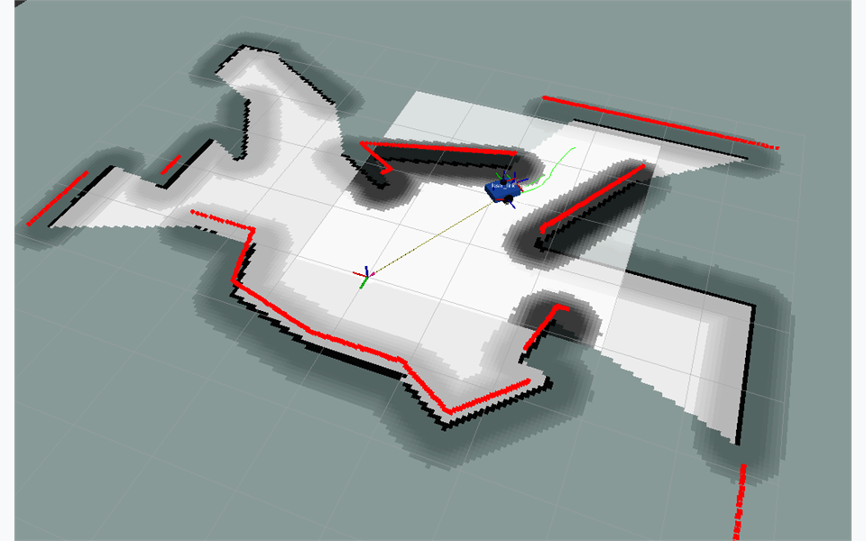  建图与导航 | 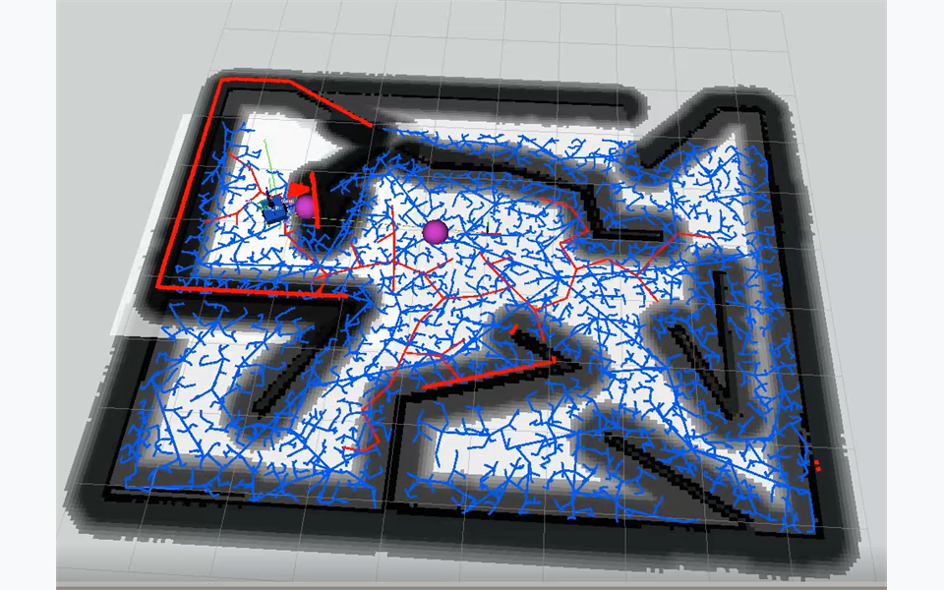  RRT 前沿探索
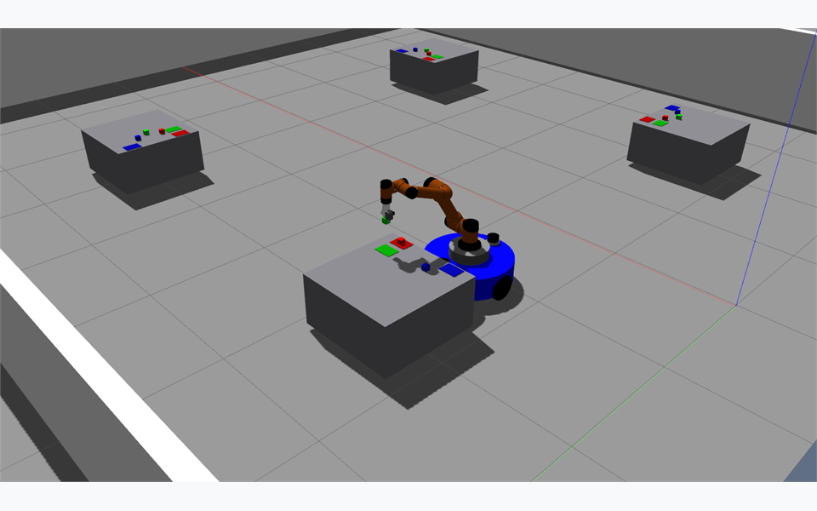  多工位仿真场景 | 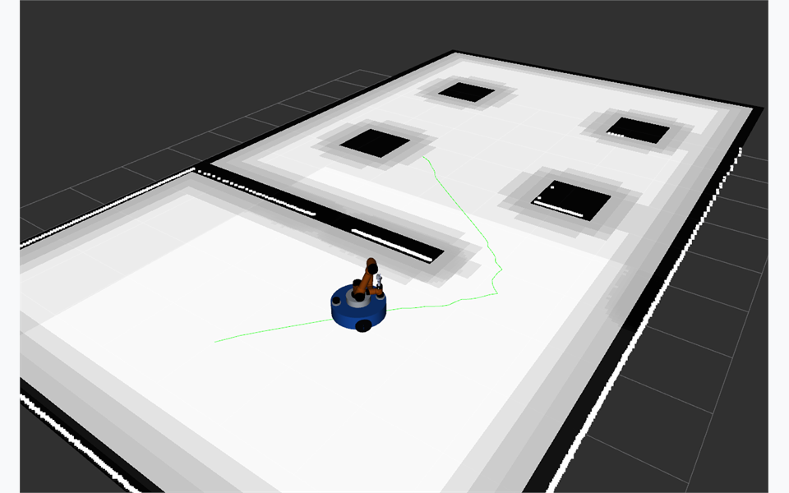  任务状态与路径可视化
技术栈：ROS 1 · C++ · Python · Gazebo Classic · GMapping · AMCL · move_base · TF
项目面向室内未知环境探索与工位作业：先由双激光雷达和里程计支持建图，在已有地图中通过 AMCL 定位、move_base 导航到预停靠点，再以低速闭环完成桌前精停。任务节点依据停靠条件、感知可用性与作业模块状态决定继续、重试或安全退出。本文重点说明底盘导航、近场协同和任务编排；分拣执行端仅作为服务与状态接口描述。
配置项 | 仓库默认值 | 作用
前后激光扫描 | 各 180°，合并为 720 点 /scan | 覆盖车体周围的导航与安全观测
工位导航超时 | 180 s；失败后重试 1 次 | 限制 move_base 等待时间
近场候选数 | 最多 6 个 | 在安全间距与可观测性之间选位
位姿新鲜度 | 0.5 s | 拒绝使用过期 TF 驱动精停

一、系统架构与模块职责
系统分为底盘感知与定位、路径规划与控制、工位任务编排三层。双雷达融合节点提供统一 /scan；GMapping 在探索阶段建立栅格地图，AMCL 在地图复用阶段给出 map→odom；move_base 接收工位目标并生成 /cmd_vel_raw。激光安全层检查运动方向上的扫掠空间后发布最终 /cmd_vel。任务节点负责选择预停靠点和近场候选、等待底盘停止，并通过服务触发作业端。
层次 | 仓库模块 | 主要输入与输出
传感与定位 | aubo_mobile_navigation | /front/scan、/rear/scan → /scan；/odom 与地图 → 位姿
导航与安全 | move_base、laser_safety_filter.py | 目标位姿 → /cmd_vel_raw → /cmd_vel
工位编排 | aubo_mobile_nav_sorting | 工位配置与导航结果 → /nav_sorting/state、作业服务
场景入口 | aubo_mobile_bringup | simulation.launch 按模式组合各节点
在线建图和静态地图导航使用不同的 map→odom 发布者。GMapping 与 AMCL 不应同时启动；差速底盘 Gazebo 插件发布 odom→base_footprint，机器人模型与关节状态提供其余传感器 TF。定位链路断开时，路径规划和近场控制都无法可靠使用地图坐标。

二、建图、定位与路径导航

1）未知环境建图与 RRT 探索
建图阶段以 /scan 和 /odom 为输入，GMapping 持续更新 /map。RRT 前沿检测器寻找自由区与未知区的交界，过滤不可达或收益低的候选点后，将探索目标交给 move_base 执行。RRT 决定探索方向，底盘路径仍由导航栈规划。探索完成后保存 map.yaml 与 map.pgm，作为后续定位与导航的静态地图。

2）已有地图定位与导航
应用阶段由 map_server 加载地图，AMCL 结合激光与里程计估计机器人在 map 坐标系下的位姿。move_base 接收工位预停靠目标，构建全局和局部代价地图，利用全局路径与局部规划器生成速度指令。四工位仿真默认采用 TEB 局部规划器，启动参数也支持切换到 DWA；两者共用工位目标与后续精停流程。
底盘数据链：/front/scan + /rear/scan → 融合 /scan → GMapping 或 AMCL / move_base → /cmd_vel_raw → 激光安全过滤 → /cmd_vel。

三、工位目标与近场精停
导航终点设为工作台前的预停靠点，避免 move_base 在狭窄桌边反复旋转。任务层随后结合桌边净距、相机观察区域和作业空间约束生成候选终点。候选目标先按几何条件过滤，再在真实停靠后检查观察结果；不满足条件时退出当前候选并尝试下一位姿。场景参数保存在 aubo_mobile_nav_sorting/config/scenario.yaml，四工位场景使用独立配置。
阶段 | 判断依据 | 控制或结果
预停靠 | map/odom 下的预停靠目标、导航状态 | move_base 到达桌前安全位置
候选筛选 | 桌边净距、观察工作区、目标朝向 | 选取最多 6 个近场候选
航向对正 | 当前 TF 与候选朝向误差 | 小角度闭环对正，超范围则放弃
低速精靠 | 最新底盘位姿、距离和进展 | /cmd_vel_raw 直行，经安全层输出
停靠验收 | 终点误差、观测与作业就绪反馈 | 通过后锁定底盘；失败则尝试下一个候选
单工位默认配置中，直行精靠只接受不超过 0.50 m 的近距离候选，横向误差不超过 0.06 m、航向误差不超过 0.06 rad；航向修正上限为 0.12 rad，精靠速度使用 0.04 m/s。控制器读取最近 0.5 s 内的 TF，并以超时和无进展判断结束本次动作。上述数值是仿真场景配置，不代表实机标定结果。

四、速度安全层与失败恢复
激光安全层位于所有底盘运动指令的末端。它根据速度、反应时间和制动距离调整停车阈值，分别检查前进、后退及旋转方向；普通障碍需多个相邻点确认以减少噪声，极近障碍单点即可触发停车。雷达数据超过 0.5 s 未更新时采取停车策略。作业端发布 /sorting/base_locked 后，底盘保持静止。
异常条件 | 系统处理 | 核查入口
move_base 失败或超时 | 清理代价地图并按配置重试；仍失败则终止工位任务 | /move_base/status、/nav_sorting/state
近场 TF 过期或无进展 | 停止 /cmd_vel_raw，拒绝继续精靠 | TF 时间戳、/cmd_vel_raw
雷达超时或近距障碍 | 安全层发布零速；精靠超时后退出 | /scan、/cmd_vel
作业端停止或失败 | 取消导航目标、确认底盘停止并发布最终状态 | /sorting/state、/nav_sorting/state
停止请求由 /nav_sorting/stop 发起。任务节点取消 move_base 目标、发送零速并等待作业端停止反馈，最终区分 SUCCEEDED、FAILED 与 STOPPED。对机器人而言，收到服务调用成功并不等于实体已经停止，因此底盘速度、动作终态和锁定状态需要一起确认。

五、多工位导航分拣任务编排
多工位任务从配置文件读取 workstations 列表，按桌号依次配置当前工位、导航到预停靠点、执行近场精停、等待作业端完成，再后退并导航到下一桌。导航阶段与作业阶段顺序执行，避免底盘运动和工位操作同时占用同一空间。本文只描述接口握手：任务层调用 /sorting/home、/sorting/prepare_work、/sorting/move_to_observation 和 /sorting/start，并通过 /sorting/state 与 /sorting/base_locked 判断是否可继续。
任务状态：STOWING_ARM → NAVIGATING → COORDINATING / VALIDATING_DOCK → AT_WORKSTATION → SORTING → SUCCEEDED；异常进入 FAILED，主动中断进入 STOPPED。
四工位场景中，每桌配置 navigation_goal、pre_dock_goal、桌面坐标及待处理目标；在一桌完成后，任务先确认作业端退出、底盘解除锁定，再执行约 0.30 m 的闭环后退。后退仍经 /cmd_vel_raw 与激光安全过滤。若作业端报告规划失败，配置允许有限次数的小步位姿恢复；恢复仍失败时终止当前任务，不把未完成工位计作成功。

六、启动检查与结果记录
目标 | 仓库入口 | 建议检查
建图 | roslaunch aubo_mobile_navigation mapping_gazebo.launch | /scan、/odom、/map 与 TF 连续
静态地图导航 | roslaunch aubo_mobile_navigation navigation_gazebo.launch | AMCL 初始位姿、move_base 状态与安全速度链
RRT 探索 | roslaunch aubo_mobile_navigation rrt_exploration_gazebo.launch | 四个边界点和起点发布后，前沿目标可执行
完整任务 | roslaunch aubo_mobile_bringup simulation.launch mode:=mission | /nav_sorting/start 后状态逐步推进
四工位场景 | roslaunch aubo_mobile_nav_sorting four_tables_gazebo.launch | 逐桌导航、精停、后退与最终状态一致
建议每次实验保存地图、/odom、/scan、/move_base/status、/cmd_vel_raw、/cmd_vel、/nav_sorting/state 和 /sorting/state，并记录工位编号、导航是否到达、精停误差、触发的安全停止与最终结果。当前仓库提供代码、场景和参数，但没有支持统一成功率或定位误差百分比的原始试验记录；此类指标应在确定场景、试验次数和判据后再统计。

